Especificación de Requerimientos de Software

Proyecto Laboratorio Mecánico-dental

Fecha | Versión | Descripción | Autor
26/05/2013 | 1.0 | Documento Inicial. | Cavalieri Martín

1. Índice

1. Índice 3
1. Introducción 4
1.1. Objetivo 4
1.2.Destinatarios 4
1.3. Participantes 4
1.4. Documentos relacionados 4
2. Descripción general 5
2.1. Descripción general del sistema 5
2.2. Alcance 5
2.3. Características del usuario 5 y 6
3. Requerimientos 6
3.1. Requerimientos funcionales 7 a 11
3.2. Requerimientos no funcionales 11
4. Análisis 12
4.1. Visión general 12
4.2. Actores 12
4,3. Modelo de dominio 13
4,4. Paquetes funcionales 14

1. Introducción

Esta sección provee un resumen a toda la ERS , indica documentos relacionados, las personas destinatarias de este documento y los participantes en su elaboración.

1.1. Objetivo

La presente ERS describe la funcionalidad externa requerida para el Software destinado al Proyecto - Laboratorio Mecánico-dental.
También describe los requerimientos no funcionales, restricciones del proceso otras limitaciones y factores necesarios para proveer una completa y comprensible descripción de los requerimientos del software.

1.2. Destinatarios

El presente documento está destinado a las siguientes personas:
1. Docentes de la materia “Programación Web I”, de la Tecnicatura Universitaria en Programación y Administración de Redes

1.3. Participantes

Las siguientes personas han participado en las actividades de especificación de requerimientos:
    - Cavalieri Martín. Diseño y desarrollo.
    - Pablo Cavalieri, Hoffmann Daniel, Belli Nestor (clientes). Diseño.

1.4. Documentos relacionados

Los siguientes documentos se encuentran relacionados con la presente ERS:
    - Diagrama de Casos de Uso.
    - Especificación de Casos de Uso.
    - Diagrama de Entidad-Relación.

2. Descripción General

Esta sección de la ERS describe aspectos generales que afectan al producto y sus requerimientos. En esta sección no se incluyen requerimientos específicos. En vez de ello se provee una base para facilitar la comprensión de los requerimientos detallados en la sección siguiente.

2.1. Descripción general del sistema

El sistema es una aplicación que permite a los administradores, facilitarle la información sobre los productos que ofrecen y los estados de cuenta de sus usuarios. Además, le permite a los administradores gestionar las cuentas de sus usuarios y ver la información de estos para cargar los trabajos ingresados y modificarlos de ser necesario.

2.2. aLCANCE

El alcance...
Funciones incluidas
1. Administración de los clientes.
2. Información general sobre el laboratorio mecánico-dental /*nombre del laboratorio*/
3. Información sobre los productos que ofrecen.
4. Función de “Login” al sistema.
5. Función para envío de consultas sobre la web.
6. Función para visualizar de manera cómoda los trabajos correspondientes del usuario.
Funciones excluidas
1.(Funciones Excluidas)

2.3. CARACTERÍSTICAS DEL USUARIO

Existen tres tipos de usuarios para este sistema:
Administradores: Son aquellos que tendrán acceso a toda la información de todos los clientes, así como también podrán dar de alta, baja o realizar modificaciones en la información básica de dichos usuarios.
Clientes: Usuarios que han sido aceptados en el sistema por un administrador. Estos tendrán acceso a ver los trabajos que hayan enviado y el saldo actual con el laboratorio /*nombre del laboratorio*/, también podrán ver los precios de los trabajos que se ofrecen.
Usuarios externos: Estos serán los usuarios que ingresen a la web, pero aún no posean una cuenta, o no se encuentren logueados. Estos no tendrán acceso a ver los precios de los trabajos que se ofrecen, ni a la función de calendario del sitio web.

3. REQUERIMIENTOS

A continuación se describen los requerimientos planteados por los Usuarios durante las reuniones de extracción de requerimientos. Cada uno de ellos tiene relación con Requerimientos Funcionales, No Funcionales y vinculados al Proceso de Desarrollo.
Se enumeran todos los requerimientos planteados o surgidos de las reuniones con los usuarios. Deben poseer todos los atributos de un requerimiento (claro, preciso, no ambiguo, etc.) , y una primera clasificación.
La especificación de cada requerimiento debe indicar el tipo, usuario que lo solicitó y grado de importancia del mismo.
Se clasificará al requerimiento según su tipo:
Requerimiento Funcional:
Funcional
Requerimientos No Funcionales:
Limitaciones de la organización
Disponibilidad
Seguridad
Auditoria
Integridad
Restricciones de hardware y software
Facilidad de mantenimiento y uso
Confiabilidad
Rendimiento
Volumen
Calidad
Legales
Asimismo se le dará un grado de importancia, de 1 a 4 con el siguiente criterio:
4: Imprescindible
3: Importancia Alta
2: Importancia Baja
1: Indistinto

3.1. REQUERIMIENTOS FUNCIONALES

Esta sub sección de la ERS especifica los requerimientos funcionales. Estos definen que es lo que el sistema debe hacer sin detalle de los mecanismos técnicos que se utilizarán para llevarlo a cabo. Establecen las capacidades de funcionamiento del sistema.
- Administración de cuentas de usuarios.
- Administración de saldos de clientes.
- Administración de servicios ofrecidos.
- Administración de trabajos actuales.
- Información de la empresa.

En las reuniones realizadas, se ha planteado el modo para dar las altas a las cuentas de los usuarios, considerando las siguientes opciones:
- Mostrar un formulario en la página y :
- Se envíe un e-mail al diseñador y programador del sitio web, Cavalieri Martín, el cual se encargará de preguntar al personal del Laboratorio mecánico-dental /*nombre del laboratorio*/ si el usuario que intentó registrarse es bienvenido al sitio; en caso afirmativo se daría el alta de la cuenta. Por el contrario, se contactará con dicho usuario para brindarle apoyo sobre las normas para poder crear un usuario en esta web.
Ventajas: No tomaría tiempo a el personal del Laboratorio mecánico-dental /*nombre del laboratorio*/, ni requeriría que revisaran periódicamente si algún usuario ha intentado crear una cuenta en su sitio web.
Desventajas: Por cada intento de crear un cuenta que llegue, habrá un costo a acordar, además de que se debería esperar a que el señor Cavalieri Martín esté disponible para realizar las altas de las cuentas.

- Se verá en una función sólo disponible para los administradores del sitio web, el listado de los pedidos de altas con un detalle de cada uno de estos; permitiendo que los administradores puedan o no aprobarlos, con un botón de confirmación o denegación, según corresponda.
Ventaja: Se podría dar un alta en el momento que se desee.
Desventajas: Se requiere que el administrador que desea dar el alta, tenga acceso a el sitio web.

- Los datos sobre los futuros clientes se tomarán en el Laboratorio mecánico-dental /*nombre del laboratorio*/ y se envían al señor Cavalieri Martín, quien se encargará de crear las cuentas requeridas.
Ventajas: Los usuarios Administradores, no tendrán que aprender a utilizar el sitio.
No requerirán de una conexión a internet.
La atención personalizada, evitará posibles dificultades que puedan tener los usuarios poco prácticos con la tecnología
Desventajas: Tomar las notas de los clientes requerirá al menos unos minutos por cada alta.
Por cada alta que se deba crear, habrá un costo a acordar, entre el señor Cavalieri Martín y el personal administrativo del Laboratorio mecánico-dental /*nombre del laboratorio*/.
Propuesta: El programador a cargo, Cavalieri Martín, se encargará de crear las cuentas de los clientes activos al momento de hacer público el sitio web.

Solución acordada:
Se utilizará un sistema híbrido de las propuestas dadas, en el cual se mostrará un formulario que deberá ser completado por los usuarios que deseen tener una cuenta. Una vez el formulario sea enviado, podrá ser visto por los administradores del sistema, quienes podrán aceptar o denegar la solicitud. Como complemento, se considerará al señor Cavalieri Martín como parte del personal del Laboratorio mecánico-dental /*nombre del laboratorio*/, para que este pueda acceder al sitio y dar las altas, cuando ningún otro administrador tenga acceso a internet. A su vez, el señor Cavalieri Martín, se compromete a actuar con responsabilidad y siempre con el consentimiento del personal del Laboratorio mecánico-dental /*nombre del laboratorio*/.

El modelo de requerimientos funcionales para este sistema es:
Nombre | Login
Precondiciones | Ninguna
Actores | Clientes, Administradores y Usuarios no registrados
Descripción | El cliente ingresa su nombre de usuario y contraseña y se verifica de ser correcto o no.
Flujo Básico | 1 | Cliente ingresa su clave y contraseña
 | 2 | Se verifica la correspondencia de estos
 | 3,1 | El usuario se loguea correctamente
Flujo Alternativo | 3,2 | Si la combinación es incorrecta.
 | 3,2,1 | Se limpia la pantalla.
 | 3,2,2 | Se muestra mensaje de error.

Nombre | Imprimir trabajos del día
Precondiciones | Administrador logueado
Actores | Administradores
Descripción | Muestra los trabajos que deben entregarse ese día y da la opción de imprimirlos.
Flujo Básico | 1 | Se muestran los trabajos que deben ser entregados el día actual
Flujo Alternativo | 2,1 | Si el administrador requiere imprimir dichos trabajos
 | 2,2 | Se imprimen dichos trabajos

Nombre | Consultar Calendario de Trabajos
Precondiciones | Login
Actores | Clientes y Administradores
Descrición | Se muestra un calendario que expone la fecha de salida de los trabajos (o entrada/salida) del usuario logueado
Flujo Básico | 1 | Verificar usuario
 | 2 | Mostrar calendario que le responde al usuario

Nombre | Ver trabajos
Precondiciones | Login
Actores | Clientes y administradores
Descripción | Muestra una lista con todos los trabajos que se realizan en el laboratorio
Flujo Básico | 1 | Mostrar lista de productos

Nombre | Ver Detalles de los Trabajos
Precondiciones | Login
Actores | Clientes y Administradores
Descripción | Muestra los detalles del trabajo
Flujo Básico | 1 | Mostrar los detalles

Nombre | Administrar Clientes
Precondiciones | Login
Acotres | Administradores
Descripción | Altas, bajas y modificaciones de las cuentas de los clientes
Flujo Básico | 1 | Mostrar lista de usuarios
 | 2,1 | Crear Usuario Nuevo
 | 2,2 | Dar de baja a un usuario
 | 2,3 | Modificar un usuario

3.2. Requerimientos no funcionales

Esta sub sección de la ERS especifica los requerimientos no funcionales. Estos describen los atributos que debe tener el software una vez construido (portabilidad, eficiencia, confiabilidad, robustez, performance, etc.). Actúan restringiendo las alternativas de la solución.
Los requerimientos no funcionales que se han sido pedidos y su importancia según los parámetros establecidos en el punto 3 serán:
Disponibilidad. 3.
Seguridad. 3.
Calidad. 2.
Facilidad de mantenimiento y uso. 3.
Auditoría. 3.
Integridad: 2.
Abstracción de hardware y software. 3
Confiabilidad: 3.

4. Análisis

Introducción a la visión detallada de la funcionalidad requerida por el sistema.

4.1. Visión general

La siguiente es una visión detallada de la funcionalidad requerida por el sistema.

4.2. Actores

La siguiente es la lista de actores del sistema:
- Administradores del sistema.
- Clientes registrados.
- Usuarios ajenos al sistema.

4.3. modelo de dominio

Diagrama de Casos de Usos:

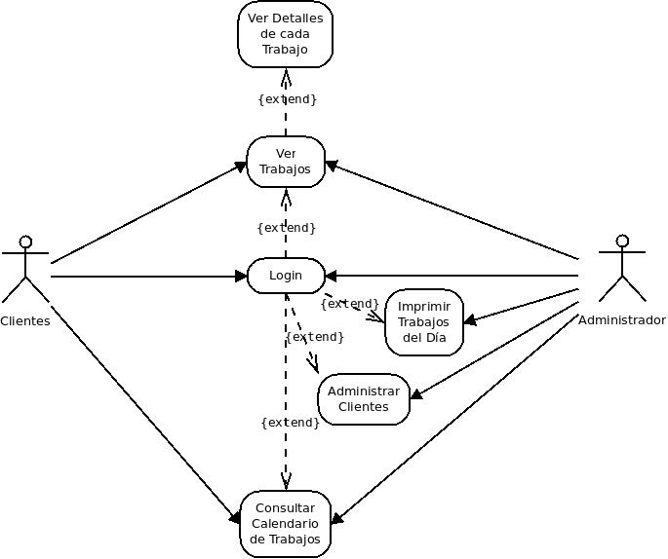

4.4. Paquetes funcionales

Diagrama de Entidades y Relaciones:

